02655建筑施工（二）复习题库
（参考答案在后）
一、单项选择题【更多科目答案购买：http://www.examebook.com/index.php】
1、当水井布置在地下水上部为透水层，地下水为无压水（及地下水面为自由水面），井底达到不透水层，
此类井称之为（
A、无压完整井
C、承压完整井
）
B、无压非完整井
D、承压非完整井
2、在捶击沉桩施工中，若桩尖位于坚硬、硬塑的粘性土、碎石土、中密以上的砂石或风化岩等土层时，
打桩的控制原则为（
）
A、以桩尖标高为主，以贯入度作参考
B、B、以贯入度为主，以桩尖标高为参考
C、以最后1m锤击数为主，以桩尖标高作参考
D、以桩尖标高为主，以最后1m锤击数作参考
3、用于单根预应力筋张拉端的锚具是（
A、钢制锥形锚具
）
B、螺丝端杆锚具
C、锥形螺杆锚具
D、JM12型锚具
4、流砂发生的根本原因是（
A、地下水流量大
）
B、土体重量大
C、动水压力大
D、降水措施不当
5、混凝土自然养护，通常在混凝土浇筑完毕后多长时间内应开始？（
）
A、4h
B、8h
C、12h
D、24h
6、某工程按规定留有n组混凝土试块，其中的一组（2块）试压的结果为（MPa）：30.0，35.0和28.0，
则该组试块的强度代表值是（
）
A、35.0
C、30.0
B、31.0
D、28.0
7、为保证砖砌体的灰缝质量，实心砖砌体水平灰缝的砂浆饱满度以及砖墙每日砌筑高度，其要求分别是
（
）
A、≥80%，≯1.8m
C、≥70%，≯2.0m
B、≥90%，≯1.5m
D、≥60%，≯3.0m

p p / K,其中pm 是指（
m
8、钢丝绳的容许拉力计算公式：
）
A、钢丝绳单根钢丝的破断拉力
C、钢丝绳受力不均匀系数
B、钢丝绳所有绳钢丝的拉力总和
D、钢丝绳安全系数
9、浇筑地下室墙体混凝土时，如必须留设水平施工缝时，其位置应留在（
）
A、剪力最大处
B、弯矩最大处
C、底板与侧壁交界处
D、离底板上表面至少200m
10、一般把不能独立非发挥生产能力或效益，但具有单独设计，可以独立组织施工的工程，称为（
）
A、单项工程
B、单位工程
D、分项工程
）
C、分部工程
11、确定现浇混凝土施工缝位置的原则是（
A、宜留置在结构受剪力较小且便于施工的部位
B、宜留置在结构受弯矩较小且便于施工的部位
C、宜留置在机构受弯矩和剪力较小且便于施工的部位
D、宜留置在构件的制作附近部位
12、有关动水压力的说法不正确的是(
)
A、动水压力大小与单位土体阻力的大小相等
B、水位差愈大，则动力水压力愈大
C、动水压力作用方向与水流方向相反
D、渗透路径愈长，则动水压力愈小
二、多项选择题【更多科目答案购买：http://www.examebook.com/index.php】
13、外防水的卷材防水层铺贴方法，按其与地下需防水结构施工的先后顺序，可分为（
）
A、外贴法
B、热熔发
D、热焊法
C、冷粘法
E、内贴法
14、滑升模板是由哪些部分所组成的？（
A、模板系统
）
B、操作平台系统
D、稳定系统
C、控制系统
E、液压提升系统
15、我国最大模板的结构体系有（
A、剪力墙结构
）
B、全现浇结构

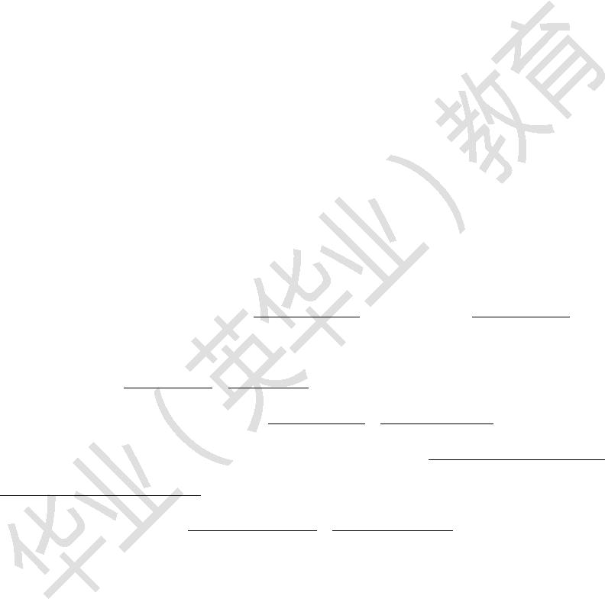

C、内浇外砌结构
E、框架结构
D、内浇外挂结构
16、大体积混凝土的浇筑方案有（
A、全面分层法
）
B、局部分层法
D、垂直分层法
C、分段分层法
E、斜面分层法
17、计算梁底模板的强度时，应考虑的荷载种类有（
）
A、模板及支架自重
C、钢筋自重
B、新浇混凝土自重
D、施工人员和设备自重
E、振捣混凝土时产生的荷载
18、用于锚固钢丝束预应筋的锚具有（
A、JM型锚具
）
B、钢制锥形锚具
D、墩头锚具
C、QM型锚具
E、帮条锚具
三、填空题
19、当基坑挖土到达地下水位以下时，如果
砂现象。
等于或大于土的
便有可能发生流
20、土方边坡的坡度以其
和
之比来表示。
和
21、起重机的三个主要参考参数是指起重量、
。
22、制作预应力混凝土构件时，预应力筋超张拉法的两种张拉程序为
和
。
23、单层工业厂房结构吊装方法有
和
两种。
24、外加剂防水混凝土是在混凝土中加入一定量的邮寄或无机物外加剂，以改善混凝土的性能和结构组
成，提高混凝土的
和
，从而达到防水要求。
四、名词解释题【更多科目答案购买：http://www.examebook.com/index.php】
25、土的可松性
26、井点降水法
27、流水节拍
28、综合吊装法
29、关键线路

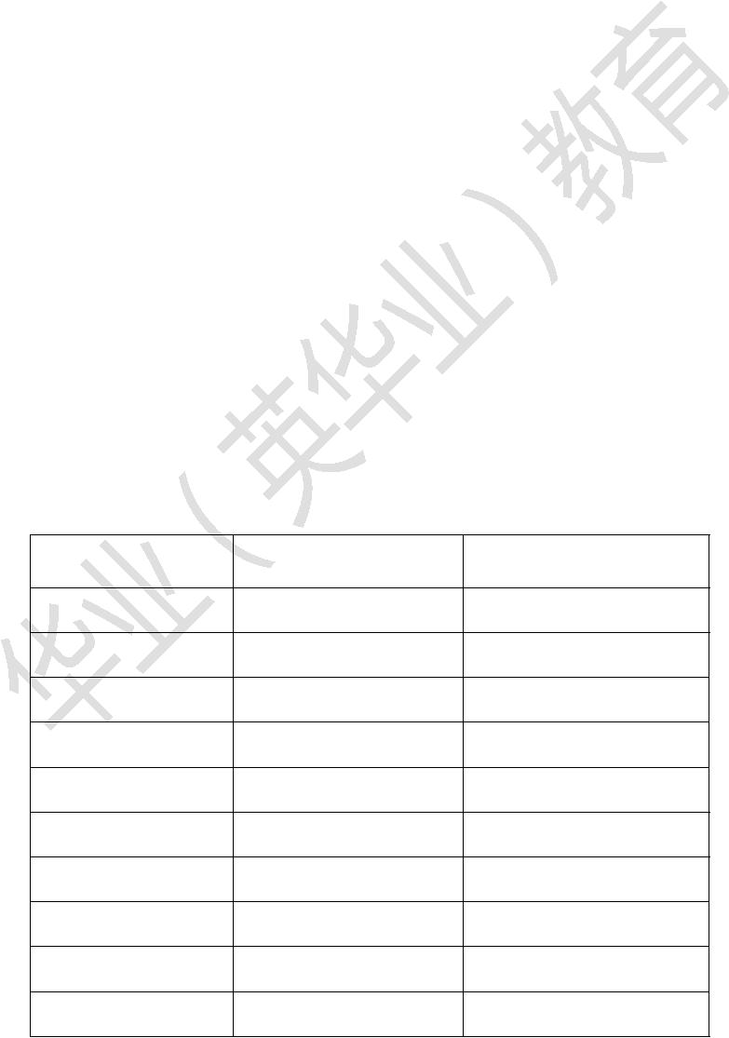

五、简答题【更多科目答案购买：http://www.examebook.com/index.php】
30、混凝土在拌制和浇筑过程中应检查哪些内容？
31、模板系统包括哪两部分？模板设计与施工的基本要求有哪些？
32、试用框图表示泥浆护壁成孔灌注桩的施工流程，并指出泥浆的作用是什么。
33、简述单位工程施工平面图的设计步骤。
六、计算题
34、某工程预应力屋架跨度为30m。已知孔道长为29.8m，预应力筋4'25，冷拉率为4.5%，回缩率为0.5%，
张拉端采用螺丝端杆锚固，每根螺丝端杆长320mm，它伸出孔道外120mm；固定端采用帮条锚固，它
伸出孔道外60mm；预应力钢筋的弹性模量
E  210 N / mm；张拉程序采用0 1.036con，张拉
5 2
s
控制应力
要求：
6
 425N / mm。现场每根钢筋长度为9m，每个对焊接头的压缩量为20mm。
2
con
（1）每根预应力筋的下料长度（L）；
（2）每根预应力筋的张拉力（P）；
（3）预应力筋的张拉伸长值（ΔL）。
35、根据下表中各工作的逻辑关系建立一单代号网络图，用图上计算法计算各工作的时间参数
（ES.LS.TF.FF）；确定关键线路（用双线在图中标示）。
工作名称
工作时间
紧前工作
A
B
C
D
E
F
G
H
I
J
5
3
4
4
7
6
5
5
2
6
/
/
/
A
A.B.C
B
E.F
D.E
E
G.H.I

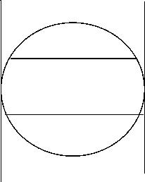

ES
LS
工作代号
工作名称
工作时间
FF
TF
参考答案
一、单项选择题【更多科目答案购买：http://www.examebook.com/index.php】
1、A
2、B
8、B
3、B
9、D
4、C
5、C
6、C
7、A
10、B
11、A
12、C
二、多项选择题【更多科目答案购买：http://www.examebook.com/index.php】
13、AE
14、ABE
15、BCD
18、CD
16、ACE
17、ABCE
三、填空题
19、动水压力
21、起重高度
浸水容重
20、高度
宽度
起重半径（起升高度，回转半径）
22、0 1.056持荷2分钟  6con
con
0 1.036con
23、综合吊装法
四、名词解释题【更多科目答案购买：http://www.examebook.com/index.php】
分件吊装法
24、密实性
抗渗性
25、自然状态下的土，经过开挖后，其体积因松散而增大，回填后虽经压实，仍不能恢复成原来的体积，
这种性质称为涂的可松性。
26、井点降水法是在基坑开挖前，预先在基坑四周埋设一定数量的滤水管（井），利用抽水设备从开挖前
和开挖过程中不断抽水，使地下水位降低到坑底以下为止，直至基础（或地下室）施工完毕为止。
27、指参加流水施工的专业队（组）在某一施工段上的作业时间称为流水节拍。
28、在厂房结构吊装时，起重机在车间内一次开行，以节间为单位吊装各种构件的方法，称为综合吊装法。
29、在网络图中，从开始节点始至节点为止全部由关键工作连接而成的线路，称为关键线路。

五、简答题【更多科目答案购买：http://www.examebook.com/index.php】
30、（1）检查混凝土的组成材料的质量，每一工作班至少两次。（1分）
（2）检查混凝土在拌制和浇筑地点的坍落度，每一工作班至少两次。（2分）
（3）每一工作班内如混凝土的配合比改变时应及时检查。（1分）
（4）混凝土在搅拌过程中应随时检查。（2分）
31、（1）模板系统包括模板和支架两部分。（1分）
（2）基本要求有：
①保证机构和构件的各部分形状、尺寸和相互间位置的正确性。（1分）
②具有足够的强度，刚度和稳定性。（1分）
③装拆方便，能多吃周转使用。（1分）
④接缝严密，不易漏浆。（1分）
⑤材料受潮后不易变形。（1分）
32、（1）施工流程：
制备泥浆
↓
制作钢筋笼
↓
第二次清孔
↓
埋设护筒→钻机就位→钻孔→第一次清孔→吊放钢筋笼→吊放导管→浇筑水下混凝土
（1分） （1分） （2分）
（2）泥浆的主要作用是：护臂、携渣、润滑与冷却钻头。
33、（1）确定垂直运输机械位置；（1分）
（3）材料、构件堆场位置；（1分）
（5）运输道路位置；（1分）
（6）
（2）搅拌机站位置；（1分）
（4）临时设施位置；（1分）
（6）水电管网位置。（1分）
六、计算题
34、（1）下料长度计算
L  l  2l  29.80.120.06  29.98(m)
（1分）
（2分）
1
1
l4  L l  29.980.32  29.66(m)
5
l4
29.66
l 
 nl 
6
50.02  28.62(m)
（2分）
1 
10.0450.005
（2）张拉力计算

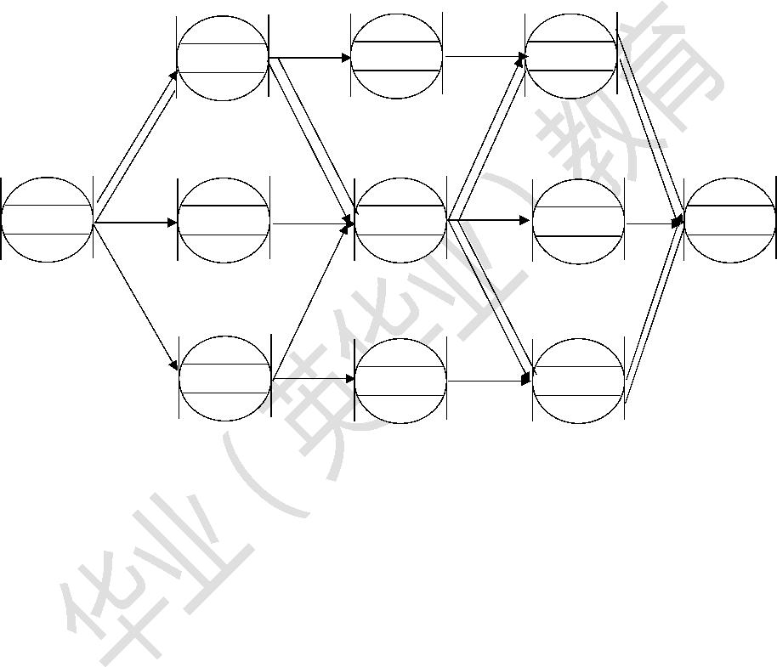

P 1.03 con  A 1.03425 3.1425  214771(N)  214.77(KN)
2
p
4
（3分）
（1分）
（3）伸长值计算
Pl
21477128.6210
3
 62.6(mm)
L 

E  Ap
s
210 491
5
（3分）
（1分）
5
35
0
0
8
12
12
2
A
4
D
7
H
5
4
5
0
0
0
3
5
3
0
0
0
0
0
1
5
17
17
12
15
1
3
5
E
5
10
J
s
c
I
0
4
7
2
6
0
1
0
1
0
3
0
3
0
0
3
2
6
12
12
4
B
6
F
9
G
Tc  23
3
6
5
2
0
3
0
3
0

